TRƯỜNG ĐẠI HỌC / CAO ĐẲNG
KHOA CÔNG NGHỆ THÔNG TIN

TÀI LIỆU THIẾT KẾ KIẾN TRÚC HỆ THỐNG
PHẦN MỀM QUẢN LÝ SINH VIÊN
Mô hình MVC — ASP.NET Core + AdminLTE + SQL Server | Phiên bản 1.0 – Tháng 3/2026

Sinh viên thực hiện:
[Họ và tên sinh viên]
Giáo viên hướng dẫn:
[Tên giáo viên hướng dẫn]

1. Tổng quan kiến trúc hệ thống

Hệ thống Phần mềm Quản lý Sinh viên được xây dựng theo mô hình MVC (Model – View – Controller) trên nền tảng ASP.NET Core. Kiến trúc được tổ chức thành 4 tầng rõ ràng, mỗi tầng có trách nhiệm riêng biệt, giúp hệ thống dễ bảo trì và mở rộng.

1.1. Các tầng kiến trúc

Tầng | Công nghệ | Trách nhiệm
Client | Trình duyệt (Chrome, Firefox, Edge, Safari) | Hiển thị giao diện, gửi request HTTP/HTTPS, nhận HTML response
Ứng dụng (MVC) | ASP.NET Core MVC + AdminLTE | Xử lý request, điều phối luồng, render giao diện Responsive
Truy cập dữ liệu | Entity Framework Core / ADO.NET | Kết nối và tương tác với SQL Server, thực thi câu truy vấn
Cơ sở dữ liệu | SQL Server | Lưu trữ toàn bộ dữ liệu nghiệp vụ (11 bảng)

1.2. Sơ đồ kiến trúc tổng quan

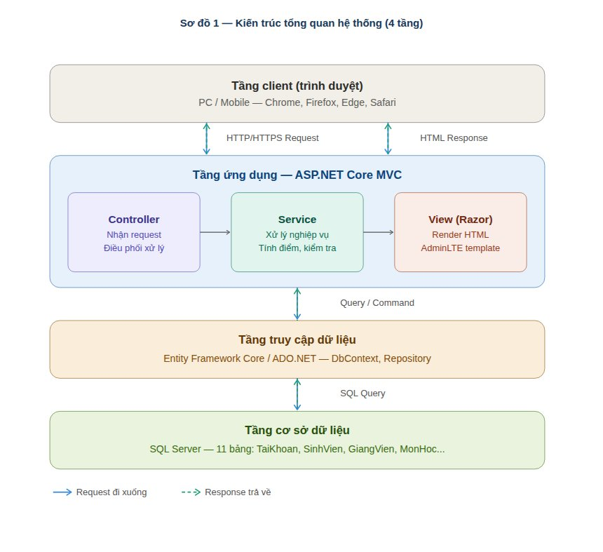
Hình 1 – Sơ đồ kiến trúc 4 tầng của hệ thống

2. Mô hình MVC trong ASP.NET Core

Trong tầng ứng dụng, hệ thống tuân theo mô hình MVC gồm 3 thành phần chính hoạt động phối hợp với nhau:

2.1. Model
Model đại diện cho dữ liệu và quy tắc nghiệp vụ. Trong dự án này, Model bao gồm:
- Entity classes: SinhVien.cs, GiangVien.cs, MonHoc.cs, KetQuaHocTap.cs... — ánh xạ trực tiếp với các bảng trong SQL Server.
- ViewModel classes: SinhVienViewModel.cs, DiemViewModel.cs... — dữ liệu đã được xử lý, truyền từ Controller xuống View.
- Repository classes: Tầng truy cập dữ liệu, chứa các phương thức đọc/ghi vào SQL Server.

2.2. View
View là các file Razor (.cshtml) kết hợp HTML với C# để render giao diện động. Giao diện được xây dựng trên template AdminLTE với Bootstrap, đảm bảo Responsive trên cả PC lẫn Mobile.
- _Layout.cshtml: Khung giao diện chung — sidebar, topbar, footer.
- SinhVien/Index.cshtml: Trang danh sách sinh viên.
- SinhVien/Create.cshtml: Form thêm sinh viên mới.
- Diem/Index.cshtml: Trang nhập điểm theo lớp và môn.
- BaoCao/Index.cshtml: Trang xem báo cáo thống kê dạng bảng.

2.3. Controller
Controller là trung tâm điều phối. Mỗi Controller quản lý một nhóm chức năng, nhận request từ người dùng, gọi Service xử lý, rồi truyền kết quả xuống View.
- SinhVienController.cs: Quản lý CRUD sinh viên, tìm kiếm, lọc danh sách.
- GiangVienController.cs: Quản lý thông tin giảng viên.
- DiemController.cs: Nhập điểm, tính điểm tổng kết tự động.
- LopHocController.cs: Quản lý lớp học, môn học, phân công.
- BaoCaoController.cs: Xuất thống kê, báo cáo kết quả học tập.
- TaiKhoanController.cs: Đăng nhập, đăng xuất, phân quyền.

3. Luồng xử lý request

Mỗi khi người dùng thao tác trên hệ thống (bấm nút, submit form, truy cập URL), request đi qua 7 bước theo thứ tự sau:

3.1. Sơ đồ luồng request chi tiết

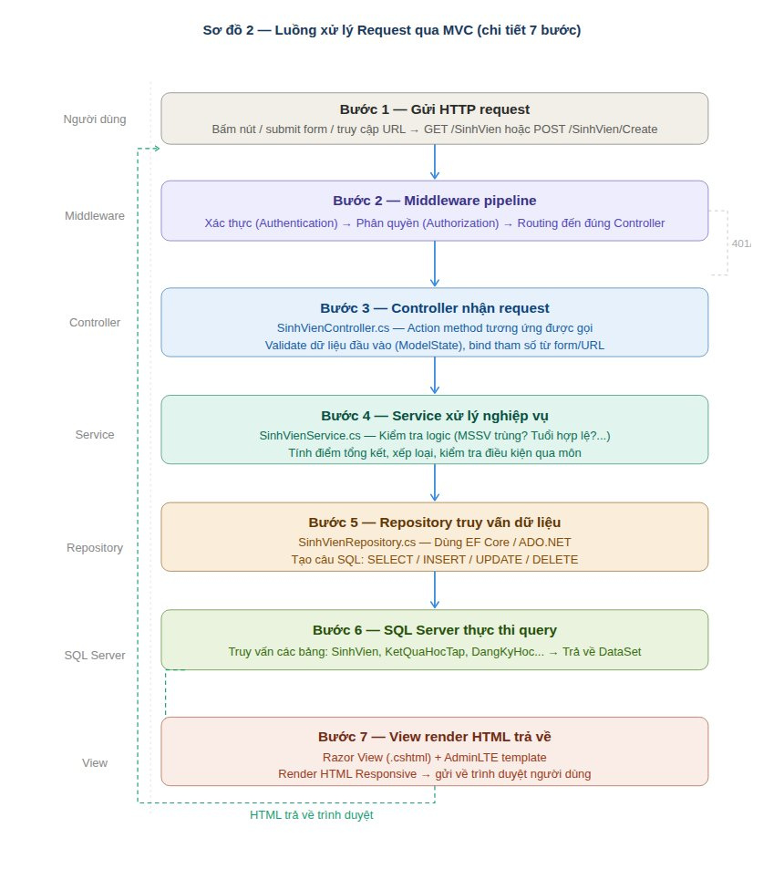
Hình 2 – Luồng xử lý request qua mô hình MVC

3.2. Giải thích từng bước

Bước | Thành phần | Mô tả
1 | Người dùng | Bấm nút hoặc submit form → trình duyệt gửi HTTP Request (GET/POST) đến server.
2 | Middleware | Pipeline kiểm tra Authentication (đã đăng nhập chưa?) và Authorization (có quyền không?). Nếu không hợp lệ → trả về lỗi 401/403 ngay.
3 | Controller | Action method tương ứng được gọi. Controller validate dữ liệu đầu vào (ModelState), bind tham số từ form hoặc URL, rồi gọi Service.
4 | Service | Xử lý toàn bộ logic nghiệp vụ: kiểm tra MSSV trùng, tuổi hợp lệ, tính điểm tổng kết theo hệ số từng môn, xác định xếp loại và trạng thái qua môn.
5 | Repository | Dịch yêu cầu từ Service thành câu lệnh SQL (SELECT, INSERT, UPDATE, DELETE). Sử dụng Entity Framework Core hoặc ADO.NET để giao tiếp với SQL Server.
6 | SQL Server | Thực thi câu truy vấn trên các bảng: SinhVien, KetQuaHocTap, DangKyHoc... Trả về DataSet kết quả.
7 | View | Razor View (.cshtml) nhận ViewModel từ Controller, kết hợp với template AdminLTE để render HTML Responsive hoàn chỉnh, gửi về trình duyệt.

4. Cấu trúc thư mục dự án

Dự án ASP.NET Core MVC được tổ chức theo cấu trúc chuẩn như sau:

QuanLySinhVien/
├── Controllers/
│ ├── SinhVienController.cs
│ ├── GiangVienController.cs
│ ├── DiemController.cs
│ ├── LopHocController.cs
│ ├── BaoCaoController.cs
│ └── TaiKhoanController.cs
├── Models/
│ ├── Entities/ (ánh xạ bảng CSDL)
│ ├── ViewModels/ (dữ liệu truyền xuống View)
│ └── DTOs/ (dữ liệu nhận từ form)
├── Services/
│ ├── SinhVienService.cs
│ ├── DiemService.cs
│ └── BaoCaoService.cs
├── Repositories/
│ ├── SinhVienRepository.cs
│ ├── DiemRepository.cs
│ └── BaseRepository.cs
├── Views/
│ ├── Shared/
│ │ └── _Layout.cshtml
│ ├── SinhVien/
│ │ ├── Index.cshtml
│ │ ├── Create.cshtml
│ │ └── Edit.cshtml
│ ├── Diem/
│ └── BaoCao/
├── wwwroot/
│ ├── adminlte/ (CSS, JS của AdminLTE)
│ └── css/, js/ (tùy chỉnh thêm)
└── appsettings.json (chuỗi kết nối SQL Server)

TP. Hồ Chí Minh, ngày 15 tháng 3 năm 2026
Sinh viên thực hiện

[Ký tên và ghi rõ họ tên]

